**Universidade Paulista**

**André Baptistella Machitti**

**Allan Nogueira**

**Cleber de Matos Santaterra**

**Aplicação Android e Web para Gerenciamento de Treinos e uso de Equipamentos de Academias.**

**Campinas**

**2015**

**André Baptistella Machitti**

**Allan Nogueira**

**Cleber de Matos Santaterra**

**Aplicação Android e Web para Gerenciamento de Treinos e uso de Equipamentos de Academias.**

Trabalho desenvolvido durante a disciplina

Trabalho de Curso I, como parte da avaliação referente ao semestre em questão.

Professores: Thiago Souza e Adriano Balaguer.

**Campinas**

**2015**

SUMÁRIO

1. **INTRODUÇÃO 5**

**1.1. PROBLEMA 5**

**1.2. OBJETIVO 6**

**1.2.1 Objetivo Geral 7**

**1.2.2 Objetivo Específicos 7**

**1.3 JUSTIFICATIVA 8**

**2. REFERÊNCIAL TEÓRICO 8**

**2.1. PLATAFORMA MÓVEL 9**

**2.1.1. Android 10**

**2.2. FERRAMENTAS DE DESENVOLVIMENTO DE APLICATIVOS ANDROID 11**

**2.2.1. Eclipse 12**

**2.2.2. Android Studio 12**

**2.3. LINGUAGEM DE PROGRAMAÇÃO DO ANDROID 12**

**2.4. SERVIDOR DA APLICAÇÃO 14**

**2.4.1 PHP 14**

**2.4.2. MySQL 15**

**2.5. ARQUITETURA DE SOFTWARE 16**

**2.5.1 MVC(Model-View-Controller) 16**

**3. METODOLOGIA 17**

**3.1. DESENVOLVIMENTO ÁGIL COM SCRUM 18**

**3.1.2. Ciclo de desenvolvimento Scrum 19**

**3.3 CRONOGRAMA DE DESENVOLVIMENTO 21**

**4. DESENVOLVIMENTO DA APLICAÇÃO 23**

**4.1. SOLUÇÃO ABORDADA PELA APLICAÇÃO 23**

**4.2. INTERFACES DA APLICAÇÃO 24**

**4.2.1. Interface Web 24**

**4.2.2. Interface Android 24**

**4.3. FUNCIONALIDADES DA APLICAÇÃO 25**

**4.4 WIREFRAMES 30**

**4.5. PÚBLICO ALVO 34**

**5. INTEGRAÇÃO ENTRE TECNOLOGIAS 34**

**6. REFERÊNCIAS BIBLIOGRÁFICAS 35**

1. INTRODUÇÃO

O Brasil é o segundo maior país com empreendimentos no setor de práticas de atividades físicas, atualmente os Estados Unidos da América é o maior país com empresas nesse segmento totalizando em números absolutos 29.960 empreendimentos contra 21.760 negócios brasileiros. Segundo o SEBRAE o Brasil possui 2,8 milhões de alunos matriculados movimentando cerca de R$ 2,45 bilhões por ano (SEBRAE, 2014).

1.1. PROBLEMA

No Brasil podemos encontra academias com diversas filosofias diferentes e com preços bem variáveis, alguns não são nada agradáveis aos bolsos dos brasileiros por outro lado alguns atraem bastante a atenção de alunos que querem apenas realizar a prática do esporte.

Por um lado temos as academias que oferecem todo um suporte para o aluno visando sempre o bem-estar e saúde, geralmente essas academias possuem como objetivo ajudar os alunos a alcançar o tão desejado corpo. Para isso essas academias dão um suporte completo ao aluno tal como equipamentos de última geração, treinos adequados ao porte do aluno, acompanhamento físico periódico, consultas com nutricionistas periodicamente e atividades extras que podem vir a complementar seu treino, tais como natação, corrida, caminhada entre outras. Como podemos imaginar esse tipo de infraestrutura e suporte não deve ser nada agradável aos bolsos dos brasileiros. Podemos citar uma rede gigante de academias baseadas nessa filosofia como a rede de academias BodyTech que possui 85 academias espalhadas pelo Brasil totalizando 125 mil alunos, a rede de academias BodyTech possui planos à partir de R$ 440,00 e vão até R$760,00 dependendo do plano escolhido pelo aluno.

Por outro lado temos a rede de academias SmartFit que se tornou em 2012 a maior rede de academias da América Latina com cerca de 159 academias a rede busca oferecer aos alunos praticidade sem compromisso com aulas de ginástica e nem contratos burocráticos, os planos dessa rede de academias variam de planos à partir de R$ 49,90 e podem ir até R$99.90 dependendo da unidade que deseja treinar.

Temos as academias que não são grandes redes e oferecem planos de contratos dependendo do seu objetivo, algumas academias possuem planos que com apenas a pratica de musculação até planos que cobre outros exercícios como spinning, jump, e até artes marciais. Algumas chegam até oferecer acompanhamentos físicos e com nutricionistas, porém não são tão periódicos ou algumas cobram a consulta a parte da mensalidade. Os preços das mensalidades podem variar de acordo com o plano contratado.

### 1.2. OBJETIVO

Nosso objetivo é desenvolver um software mobile e web diferenciado de todos os outros que já existem para atletas e academias se tornando o único do mercado onde ajudará as pessoas que praticam malhação ou quaisquer outras atividades físicas a acompanhar de forma pratica e eficiente o seu desempenho e melhorar sua performance nos treinos e sua alimentação no dia-a-dia. Pretendemos atingir as pequenas, médias e grandes academias para que elas tenham um feedback dos seus clientes e um maior controle de seus alunos e através disso absorver possíveis melhoras nos treinos, no ambiente, na logística ou qualquer outro setor que julgar necessário. Vamos desenvolver esse software na plataforma Android que será usada pelos atletas, e também na web onde será usada pelo nutricionista ou personal trainer. O treinador passara de forma rápida e pratica os treinos, dietas e avisos para o atleta a qualquer momento através da interface web em qualquer computador ou dispositivo que tenha acesso a internet com um navegador e tudo isso será visualizado no celular de seu aluno. O aplicativo será vinculado a academia e poderá ser utilizado somente por quem for matriculado na mesma. Também será importante esse projeto para que possamos aprender uma nova linguagem de programação, utilizar as ferramentas de desenvolvimento, a se atualizar com as novas tecnologias mobiles e web no mercado, trabalhar em equipe, praticar engenharia de software e colocar em pratica todo nosso conhecimento adquirido durante todo o curso.

### 1.2.1 Objetivo Geral

Desenvolver uma solução prática e funcional para controle de treinos e uso de equipamentos de academias, viabilizando o melhor desempenho dos alunos em relação á prática de atividades físicas e melhor controle de academias em relação ao uso dos equipamentos pertencentes ao estabelecimento para manutenções nos mesmos, abrangendo toda população desde os empreendedores de estabelecimentos de academias e profissionais da área e atletas, até pessoas que não se exercitam regularmente.

### 1.2.2 Objetivo Específicos

Visando alcançar o objetivo principal é necessário analisar alguns objetivos específicos, entre eles são:

* Analisar o mercado para aplicativos relacionado a prática de atividades físicas tais como, saúde e bem estar sob o controle das academias, visando conhecer e entender mais sobre a área de atuação do mesmo, analisando assim os possíveis concorrentes.
* Modelar o banco de dados de modo que atenda as necessidades da aplicação.
* Montar um WebService que consiga interagir com a interface Web e Android de modo que sempre mantenha atualizados os dados do Banco de dados.
* Desenvolver uma aplicação que atenda às necessidades do problema proposto tanto para as academias quanto para os alunos.
* O aparelho que não tiver espaço de memória. Vamos emitir uma mensagem de que deve estar conectado na internet para garantir a integridade dos dados.

### 1.3 JUSTIFICATIVA

Este é um trabalho sobre gerenciamento dos processos entre treinadores e alunos de uma academia através de um aplicativo, o qual busca facilitar a forma que é passado os treinos e dietas e oferecer relatórios que podem ser analisados para visualizar os desempenhos das atividades físicas obtendo assim um resultado positivo. Este assunto é de suma importância para os atletas onde aumentará sua capacidade de treino pois tendo o resultado do seu desempenho poderá realizar treinos mais focados para a sua necessidade ou objetivo, seja ganhar massa muscular, ou perder peso, ou definição, entre outros.

### 2. REFERÊNCIAL TEÓRICO

Fizemos uma junção das funcionalidades existentes e ligamos isso a uma academia e seus alunos, para que os treinos e dietas sejam passadas de uma forma pessoal, pois cada pessoa possui um metabolismo diferente com necessidades diferente umas das outras. Segue uma lista dos 10 aplicativos mais destacados para os que praticam atividades físicas e que serviram como referência para este projeto.

* Crossfit Travel: O Crossfit Travel é um App para iOS e Android, que traz programas de ginástica desenvolvidos especialmente para quem passa muito tempo viajando. Não há necessidade de equipamentos, pois os exercícios são pensados para quem não os possui e tem apenas um espaço pequeno para fazê-los.
* Daily Butt Workout: O Daily Butt Workout é um App para Android, iOS e Mac OS X oferecem uma sequência de exercícios diários para tonificar seus glúteos e pernas. Não leva mais do que cinco minutos do seu dia para tornar sua vida mais saudável e, também, deixar o seu corpo mais bonito.
* Instant Heart Rate: O Instant Heart Rate é um aplicativo que identifica seu ritmo cardíaco, sem a necessidade de qualquer outro equipamento. Com apenas quinze segundos, é possível monitorar a sua pulsação.
* Jefit Pro: O Jefit Pro é um serviço online para melhoria do condicionamento físico, praticamente um personal trainer. Nele, você irá criar seu perfil e receber instruções de exercícios, estatísticas e percentual de progresso baseado em metas.
* RunKeeper: RunKeeper utiliza a tecnologia GPS encontrada no iPhone para rastrear suas atividades de fitness. Agora, você também pode inserir manualmente as suas atividades, incluindo sua corrida.
* Runtastic: O Runtastic é um aplicativo, disponível para Android, iOS, Windows e Windows Phone que permite aos usuários acompanhar as atividades físicas. A ferramenta identifica, tanto nas corridas quanto nas caminhadas, a distância total percorrida, a maior e menor altitude do percurso, duração e velocidade máxima e mínima. Tudo isso monitorado pelo seu GPS.
* Virtual Gym: O Virtual Gym é um App para iOS e Android que traz uma proposta saudável para os tempos modernos: exercitar-se onde quer que se estiver. Com ele você terá acesso a mais de 500 exercícios que poderão ser praticados em casa, hotel, academia etc.
* Workout Trainer: O Workout Trainer é um aplicativo para dispositivos iOS e Android, que oferece exercícios direto no seu aparelho, orientados por personal trainers. Seus áudios e vídeo tutoriais auxiliarão no que você deseja: tonificar os músculos, aumentá-los, emagrecer e eliminar a flacidez.

### 2.1. PLATAFORMA MÓVEL

Desenvolvimento de aplicações e sistemas para dispositivos móveis, por vezes utilizado apenas como desenvolvimento mobile é toda atividades e processos acerca do [desenvolvimento de softwares](http://pt.wikipedia.org/wiki/Desenvolvimento_de_software) para [dispositivos móveis](http://pt.wikipedia.org/wiki/Dispositivo_m%C3%B3vel) ([handheld](http://en.wikipedia.org/wiki/Handheld)) como [computadores](http://pt.wikipedia.org/wiki/Computador) de bolso, [PDAs](http://pt.wikipedia.org/wiki/Personal_digital_assistant), [smartphone](http://pt.wikipedia.org/wiki/Smartphone), [telefone celular](http://pt.wikipedia.org/wiki/Telefone_celular), [console portátil](http://pt.wikipedia.org/wiki/Console_port%C3%A1til) e [Ultra Mobile PC](http://pt.wikipedia.org/wiki/Ultra_Mobile_PC) combinado com tecnologias como [GPS](http://pt.wikipedia.org/wiki/GPS), [TV portátil](http://pt.wikipedia.org/wiki/Mobile_TV), [touch](http://pt.wikipedia.org/wiki/Ecr%C3%A3_t%C3%A1til), [consoles](http://pt.wikipedia.org/wiki/Console_de_videogame), [navegador de Internet](http://pt.wikipedia.org/wiki/Navegador), [WAP](http://pt.wikipedia.org/wiki/WAP), leitores de áudio, vídeo e texto, entre outros. Estes aplicativos podem ser instalados durante a fabricação do aparelho, através dos sistemas operacionais de cada dispositivo ou distribuído através de arquivos de instalação pela web ou não. O desenvolvimento de aplicações para mobile possui particularidades do desenvolvimento tradicional devido as limitações tanto do [processamento](http://pt.wikipedia.org/wiki/Processador), tamanho de tela e área de trabalho, além de estar sempre bombardeado por configurações distintas tanto do hardware quanto do software por parte dos fabricantes e suas concorrências.

### 2.1.1. Android

Android é uma pilha de software de código aberto para uma ampla gama de dispositivos móveis. (Google)

**Figura 1 - Plataformas Android**

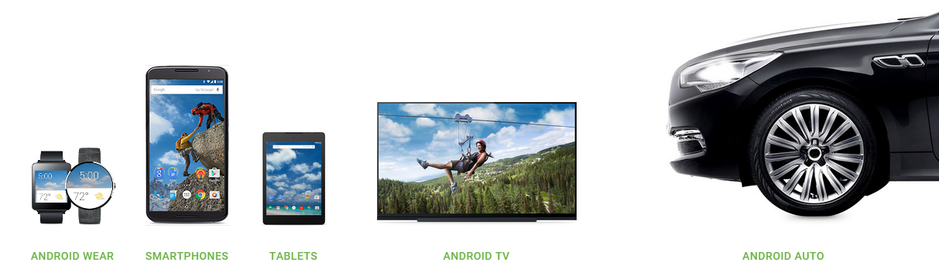

**Fonte: Android, 2015**

Android é um [sistema operacional](http://pt.wikipedia.org/wiki/Sistema_operacional) aberto para dispositivos móveis baseado em [Linux](http://pt.wikipedia.org/wiki/Linux_(n%C3%BAcleo)) e atualmente desenvolvido pela [Google](http://pt.wikipedia.org/wiki/Google). Temos esse sistema operacional também em televisões (Android TV), carros (Android Auto), tabletes e relógio de pulso (Android Wear). O sistema operacional utiliza-se do sistema touch-screen para facilitar a usabilidade do usuário e fornecer um teclado virtual. Apesar de ser principalmente utilizado em dispositivos com tela sensível ao toque, também é utilizado em [consoles de videogames](http://pt.wikipedia.org/wiki/Consoles_de_videogames), [câmeras digitais](http://pt.wikipedia.org/wiki/C%C3%A2meras_digitais), computadores e outros dispositivos eletrônicos.

Celulares com o sistema operacional Android é muito mais vendido e possui uma porcentagem muito maior do que os outros concorrentes com IOS e Windows. Também possui um número muito maior de aplicativos no Google play em relação aos outros sistemas operacionais. Programadores que desenvolvem para o Android.

* Android Wear: Novo lançamento da gigante das buscas Google o Android Wear é um sistema operacional para relógios, no qual o usuário tem funcionalidades de músicas off-line, receber suporte GPS, consultar o clima, verificar seu deslocamento diário, usar o suporte de voz do Google “Ok Google”, ficar conectado pois o mesmo sincroniza com qualquer smartphone Android e diversas outras funcionalidades.
* Smartphones: Atualmente o Android é o sistema operacional móvel mais utilizado do mundo, e diversas empresas ao redor do mundo adquiriram o sistema operacional Android e desenvolvem seus smartphones voltado para essa plataforma, dentre as grandes empresas do mundo temos: Motorola, Samsung, LG, Sony entre outras.
* Tabletes: Temos o sistema operacional Android voltado para tabletes também.
* Android TV: Claro que o sistema operacional móvel mais utilizado do mundo não ficaria de fora de conquistar o mercado das Smart Tv’s, como o Android TV o usuário consegue usar todas aplicações Android na televisão. Grandes fabricantes de televisão ao redor do mundo já adquiriram essa nova tecnologia para seus produtos, temos grandes empresas tais como: Sony e Philips.
* Android Auto: Breve lançamento do Google o Android auto promete revolucionar o mercado automotivo com um novo sistema operacional voltado para automóveis, com o Android auto será possível ter acesso a suporte de GPS, musicas, Apps, comando de voz e tudo isso no painel do seu automóvel, grandes montadoras já estão de olho nessa nova ferramenta e em breve será possível encontrar a tecnologia nos veículos de vários fabricantes tais como: Audi, Bentley, Chevrolet, Fiat, Ford, Honda, Hyundai, Volvo e entre outras montadoras.

Além do mais todos os dispositivos citados se comunicaram um com os outros tornando fácil o uso das tecnologias.

### 2.2. FERRAMENTAS DE DESENVOLVIMENTO DE APLICATIVOS ANDROID

Vamos especificar algumas ferramentas que são utilizadas para o desenvolvimento de projetos Android’s.

2.2.1. Eclipse

Eclipse é um [IDE](http://pt.wikipedia.org/wiki/Ambiente_de_Desenvolvimento_Integrado) (Integrated Development Environment) para desenvolvimento [Java](http://pt.wikipedia.org/wiki/Java) que suporta várias outras linguagens de programação através de plug-ins que podem ser instalados como extensão do programa, pode ser utilizado para programar em Java, C/C++ e PHP. É o programa mais utilizado para desenvolvimento em JAVA e mais famoso para essa linguagem especificamente, possuí uma comunidade Open Source e grupos de trabalhos colaborativos com ferramentas de fácil instalação que podem ser pesquisadas facilmente dentro do eclipse e ajudar no desenvolvimento de modelagens, desenhos, relatórios, testes e muito mais. Plug-ins para personalizar o eclipse de forma única fornecido por um vasto ecossistema de fornecedores.

### 2.2.2. Android Studio

Android Studio é um ambiente de desenvolvimento integrado ( IDE) para o desenvolvimento na plataforma Android . Foi anunciado em 16 de maio de 2013, o E/S conferência Google por Google Product Manager, Ellie Powers. Android Studio é livremente disponível por Apache License 2.0. Android Studio estava em fase de pré-visualização acesso antecipado a partir da versão 0,1 em maio de 2013, em seguida, entrou em estágio beta a partir da versão 0.8, que foi lançado em junho de 2014. A primeira versão estável foi lançada em Dezembro de 2014, a partir da versão 1.0. Com base em IntelliJ IDEA software JetBrains, o Studio é projetado especificamente para o desenvolvimento do Android. Ele está disponível para download no Windows, Mac Os X e Linux, e substitui o Eclipse como IDE primária do Google para desenvolvimento de aplicativos Android nativo.

### 2.3. LINGUAGEM DE PROGRAMAÇÃO DO ANDROID

A linguagem de programação Android é baseada em Java, logo atraiu um número significativo de desenvolvedores por se tratar de uma linguagem conhecida.

A estrutura da programação Android é similar a uma estrutura Java contendo as pastas

* SRC: Diretório dedicada aos armazenamentos dos códigos-fonte do projeto e será onde ficará as classes Java da aplicação;
* RES: Dedicado ao armazenamento de recursos (arquivos de layout, imagens, animações e XML contendo valores como Sting, Arrays etc.);
* ASSETS: Diretório para o armazenamento de arquivos diversos utilizados pela aplicação. Diferentemente dos recursos armazenados na pasta RES, estes são acessíveis apenas programaticamente;
* GEN: Armazena códigos gerados automaticamente pelo plug-in, como a classe R que mantém referências para diversos tipos de recursos utilizados na aplicação;
* LIBS: Pasta para armazenar bibliotecas de terceiros que serão utilizadas pela aplicação;
* BIN: Local utilizado pelos processos de compilação e empacotamento para manter arquivos temporários e códigos compilados.

Segue trecho do código para impressão do texto “Hello Word” no celular, para demonstrar como é um código Android.

package br.com.tcc.hello_world;

import android.app.Activity;

import android.os.Bundle;

import android.widget.TextView;

public class HelloWorld extends Activity {

/** chamado quando o activity criado primeiro. */

@Override

public void onCreate(Bundle savedInstanceState) {

super.onCreate(savedInstanceState);

TextView view = new TextView(this);

view.setText("Hello, Android");

setContentView(view);

}

}

Podemos observar que é muito semelhante a um trecho de código Java.

Quando programamos em Android toda parte gráfica é gerada um uma linguagem de marcação XML, se tornando muito fácil o desenvolvimento de telas e componentes.

### 2.4. SERVIDOR DA APLICAÇÃO

Durante o desenvolvimento, utilizaremos como servidores de aplicação o próprio computador com o auxílio de um programa chamado Wamp Server, após a conclusão do projeto iremos migrar nosso servidor para as nuvens utilizando os serviços da empresa Hostgator onde será enviado todos os arquivos web e também o banco de dados. O mobile não necessitará de servidor pois usará o próprio celular para armazenar as informações caso esteja desconectado da internet e os arquivos ficará no próprio celular; manterá somente a comunicação com o servidor nas nuvens quando conectado com a internet.

2.4.1 PHP

PHP é uma [linguagem para desenvolvimento web](http://pt.wikipedia.org/wiki/Linguagem_interpretada) que é interpretada do lado do servidor através do modulo PHP que é capaz de gerar conteúdo dinâmico e faz junção com códigos HTML, atualmente está em sua versão 5.6.6, escrito inteiramente pela linguagem C. Criado por [Rasmus Lerdorf](http://pt.wikipedia.org/wiki/Rasmus_Lerdorf) em 1995, mantida por uma organização chamada The PHP Group. O PHP é software livre, licenciado sob a PHP License, uma licença incompatível com a GNU General Public License (GPL) devido a restrições no uso do termo PHP. Possui diversos frameworks que ajudam no desenvolvimento diminuindo o tempo de escrita de códigos, como por exemplo o Cake, CodeIgniter e o Zend que são baseados em PHP. É uma linguagem que quando escrita uma vez, roda em qualquer lugar; Estruturada e orientada a objetos; possui tipagem dinâmica onde não é necessário definir tipos de variáveis ou tipo de retorno de funções; possuí sintaxe similar a [C](http://pt.wikipedia.org/wiki/C_(linguagem_de_programa%C3%A7%C3%A3o))/[C++](http://pt.wikipedia.org/wiki/C%2B%2B) e o [Perl](http://pt.wikipedia.org/wiki/Perl) considerando que a mesma foi feito inteiramente em C; [Open Source](http://pt.wikipedia.org/wiki/C%C3%B3digo_aberto).

Exemplo de código PHP:

<?php

//necessário para a interpretação do php que todo código esteja entre essas tags

echo “Hello Word”;

?>

### 

### 2.4.2. MySQL

O MySQL é um [sistema de gerenciamento de banco de dados](http://pt.wikipedia.org/wiki/Sistema_de_gerenciamento_de_banco_de_dados) ([SGBD](http://pt.wikipedia.org/wiki/SGBD)) gratuito, que utiliza a linguagem [SQL](http://pt.wikipedia.org/wiki/SQL) (Linguagem de Consulta Estruturada, do [inglês](http://pt.wikipedia.org/wiki/L%C3%ADngua_inglesa) Structured Query Language) como interface. É atualmente um dos bancos de dados mais populares, com mais de 10 milhões de instalações pelo mundo.

Entre os usuários do banco de dados MySQL estão: [NASA](http://pt.wikipedia.org/wiki/NASA), [Friendster](http://pt.wikipedia.org/wiki/Friendster), [Banco Bradesco](http://pt.wikipedia.org/wiki/Banco_Bradesco), [Dataprev](http://pt.wikipedia.org/wiki/Dataprev), [HP](http://pt.wikipedia.org/wiki/Hewlett-Packard), [Nokia](http://pt.wikipedia.org/wiki/Nokia), [Sony](http://pt.wikipedia.org/wiki/Sony), [Lufthansa](http://pt.wikipedia.org/wiki/Lufthansa), U.S. Army, U.S. Federal Reserve Bank, [Associated Press](http://pt.wikipedia.org/wiki/Associated_Press), [Alcatel](http://pt.wikipedia.org/wiki/Alcatel), [Slashdot](http://pt.wikipedia.org/wiki/Slashdot), [Cisco Systems](http://pt.wikipedia.org/wiki/Cisco_Systems), [Google](http://pt.wikipedia.org/wiki/Google), Gameshop, Portal do Aluno e outros.

Características

* Portabilidade (suporta praticamente qualquer plataforma atual);
* Compatibilidade (existem drivers [ODBC](http://pt.wikipedia.org/wiki/ODBC), [JDBC](http://pt.wikipedia.org/wiki/JDBC) e [.NET](http://pt.wikipedia.org/wiki/.NET) e módulos de interface para diversas linguagens de programação, como [Delphi](http://pt.wikipedia.org/wiki/Delphi), [Java](http://pt.wikipedia.org/wiki/Java_(linguagem_de_programa%C3%A7%C3%A3o)), [C](http://pt.wikipedia.org/wiki/Linguagem_de_programa%C3%A7%C3%A3o_C)/[C++](http://pt.wikipedia.org/wiki/C%2B%2B), [C#](http://pt.wikipedia.org/wiki/C_sharp), [Visual Basic](http://pt.wikipedia.org/wiki/Visual_Basic), [Python](http://pt.wikipedia.org/wiki/Python), [Perl](http://pt.wikipedia.org/wiki/Perl), [PHP](http://pt.wikipedia.org/wiki/PHP), [ASP](http://pt.wikipedia.org/wiki/ASP) e [Ruby](http://pt.wikipedia.org/wiki/Ruby_(linguagem_de_programa%C3%A7%C3%A3o)))
* Excelente desempenho e estabilidade;
* Pouco exigente quanto a recursos de novos [hardware](http://pt.wikipedia.org/wiki/Hardware);
* Facilidade no manuseio;
* É um [Software Livre](http://pt.wikipedia.org/wiki/Software_Livre) com base na GPL (entretanto, se o programa que acessar o Mysql não for GPL, uma licença comercial deverá ser adquirida);
* Contempla a utilização de vários Storage Engines como MyISAM, InnoDB, Falcon, BDB, Archive, Federated, CSV, Solid…
* Suporta controle transacional;
* Suporta Triggers;
* Suporta: Cursors (Non-Scrollable e Non-Updatable);
* Suporta: Stored Procedures e Functions;
* Replicação facilmente configurável;
* Interfaces gráficas ([MySQL Toolkit](http://pt.wikipedia.org/w/index.php?title=MySQL_Toolkit&action=edit&redlink=1)) de fácil utilização cedidos pela MySQL Inc.

### 2.5. ARQUITETURA DE SOFTWARE

### 2.5.1 MVC(Model-View-Controller)

Model-View-Controller (MVC), em português modelo-visão-controlador, é usado para separar a camada lógica de aplicação da visão do usuário; podemos associar da seguinte forma:

* Model: Classes, onde fica toda a lógica do sistema e a iteração do objeto com o banco de dados.
* Controller: Intermediário entre classes e layout, define a maneira como a interface de usuário reage com a camada de dados.
* View: O resultado final que o usuário visualizará.

Isso possibilita um desenvolvimento em paralelo já que os três componentes são independentes, além de facilitar a manutenção, onde podemos ter programadores desenvolvendo a parte lógica, designers com programadores criando a interface que será apresentada para o usuário e programadores desenvolvendo a parte intermediaria que é o controlador da interface com os objetos. Para facilitar no desenvolvimento existem diversos frameworks que seguem este padrão MVC visando facilitar a reutilização e manutenção dos códigos, Por exemplo, na linguagem PHP existem diversos frameworks como o Cake, CodeIgniter e o Zend.

**Figura 2 - Modelo MVC**

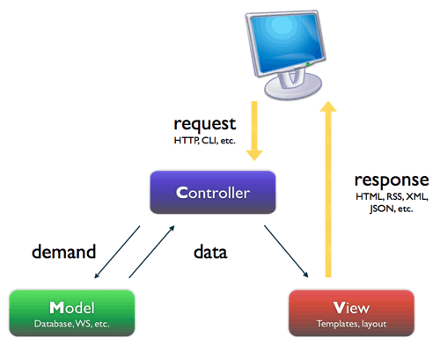

**Fonte: Trust+, 2014**

### 3. METODOLOGIA

Diversas metodologias foram criadas ao decorrer do tempo para sistematizar o desenvolvimento de software, entre as metodologias criadas temos as tradicionais no qual deve-se documentar cada passo do desenvolvimento do software e temos as metodologias ágeis consideradas um paradigma novo no desenvolvimento de software.

Uma metodologia de desenvolvimento de software é um conjunto de atividades que auxiliam a produção de software. O resultado dessas atividades é um produto que reflete a forma como todo o processo foi conduzido. Embora tenham sido criadas várias metodologias para o desenvolvimento de software, existem atividades fundamentais comuns a todas elas (Sommerville, 2003).

Dentro das atividades comuns temos:

* Especificação: São definidos todas funcionalidades e características do produto a ser desenvolvido.
* Projeto e implementação: Nessa etapa o software será desenvolvido conforme as especificações. Nesta fase são propostos modelos através de diagramas, estes modelos são implementados em alguma linguagem de programação
* Validação: etapa de testes para garantir que os requisitos estão sendo cumpridos.
* Evolução: O software precisa evoluir para continuar sendo útil.

### 3.1. DESENVOLVIMENTO ÁGIL COM SCRUM

O termo “Metodologias Ágeis” se tornou popular em 2001 quando dezessete especialistas em processos de desenvolvimento de software representando os métodos Scrum (Schwaber e Beedle, 2002), Extreme Programming(XP) (Beck, 1999).

Desde então as metodologias ágeis ganharam espaço no desenvolvimento de softwares e só então em 2004 foi criado uma aliança Ágil e o estabelecimento do “Manifesto Ágil”, cujo conceitos são:

* Indivíduos e interação ao invés de processos e ferramentas.
* Software executável ao invés de documentação.
* Colaboração do cliente ao invés de documentação.
* Respostas rápidas a mudanças ao invés de seguir planos.

A metodologia Scrum propõe uma forma de trabalho flexível que se adapte a ambientes muito dinâmicos, sendo assim viabiliza facilmente tratar mudanças frequentes tais como mudança de requisitos do software, trocas de equipes, adaptações de cronogramas e orçamento, trocas de ferramentas de desenvolvimento ou até mesmo troca de linguagem de programação.

### 3.1.2. Ciclo de desenvolvimento Scrum

Para o cumprimento do ciclo de desenvolvimento Scrum é necessária uma estrutura iterativa e incremental através de três papeis: Product Owner (PO), Team e Scrum Master (SM) e toda responsabilidade do projeto é dividida entre esses três papeis.

* Product Owner (PO): É a pessoa responsável por definir todos os itens de requisitos do projeto numa lista chamada Product Backlog. Utilizando essa lista ele é responsável por garantir que as funcionalidades que agregam maior valor ao produto sejam desenvolvidas primeiro.
* Scrum Master(SM): É o responsável pelo processo Scrum, por ensiná-lo a todas as pessoas envolvidas no projeto, por implementá-lo e fazer do processo uma cultura em toda a organização. O Scrum Master atua como facilitador na Daily Scrum Meeting e torna-se responsável por remover quaisquer obstáculos que sejam levantados pela equipe.
* Scrum Team: É a equipe de desenvolvimento, geralmente um Scrum Team possui de 6 a 10 pessoas auto organizáveis, auto gerenciáveis e multifuncional. Todos trabalham juntos e são responsáveis por completar o conjunto de trabalho com o qual se comprometem a cada Sprint.

Todo o trabalho é dividido em Sprint que são nada mais que iterações de 2 a 4 semanas. Cada Sprint inicia-se com uma reunião chamada Sprint Planning Meeting no qual o PO e a equipe decidem o que será desenvolvido no Sprint. Nesta Reunião é apresentado itens com maior prioridade e o Scrum Team seleciona quais itens serão entregues ao final do Sprint. Esses itens são divididos em tarefas menores que compõem então o Sprint Backlog. Nessa reunião o Scrum team se compromete a executar as tarefas definidas e o PO se compromete a não trazer novos requisitos para o Sprint. Requisitos podem mudar (e no Scrum mudanças são encorajadas), mas apenas fora do Sprint, desse modo é responsabilidade do Scrum Master garantir que novos requisitos não afetarão a execução do Sprint.

No Scrum existem reuniões diárias chamadas Daily Scrum para sincronizar o trabalho da equipe toda. Essas reuniões duram aproximadamente 15 (quinze) minutos e abrange assuntos tais como, o que foi feito desde a última reunião e o que precisa ser feito até a próxima. Desse modo as dificuldades encontradas e os fatores de impedimento são identificados e resolvidos diariamente, evitando-se que sejam prolongados e “atacados” tardiamente.

Na figura 1 podemos observar o ciclo do funcionamento do Sprint.

**Figura 3 - Etapas do Sprint**

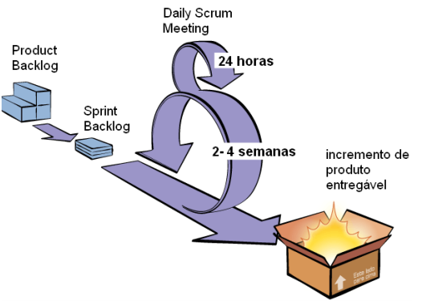

**Fonte: Métodos Ágeis, 2010**.

No final de cada Sprint ocorre a Sprint Review Meeting, reunião na qual o Scrum Team apresenta para o PO o que foi desenvolvido durante o Sprint.

Depois da Sprint Review Meeting e antes do próximo Sprint o Scrum Master se reúne com o Scrum Team em uma última reunião: a Retrospective Meeting. Uma reunião no qual o Scrum Master encoraja o Scrum Team a revisar as práticas do Scrum e refletir sobre o que precisa ser feito para melhorar no próximo Sprint.

Juntas, a Sprint Planning Meeting, a Daily Scrum Meeting, a Sprint Review Meeting e a Sprint Retrospective Meeting implementam as práticas de inspeção e adaptação empíricas.

**Figura 4 - Ciclo Scrum**

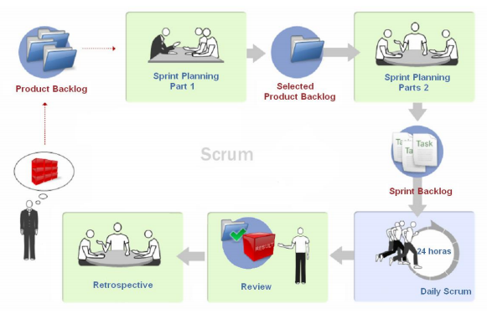

**Fonte: Métodos Ágeis, 2014**

### 3.3 CRONOGRAMA DE DESENVOLVIMENTO

Utilizaremos a metodologia ágil Scrum para o desenvolvimento do projeto, desse modo definimos as tarefas de desenvolvimento da aplicação a serem realizadas por Sprint totalizando 10(dez) Sprint’s incluindo uma margem de erro de 3 Sprint para correção de bugs e melhorias da aplicação, cada Sprint possui em média de 15(quinze) dias de duração, desse modo iniciamos o Sprint 0 no dia 25/03/2015 e terminaremos o Sprint 9 no dia 31/08/2015 conforme cronograma a seguir.

4. DESENVOLVIMENTO DA APLICAÇÃO

Aplicação será desenvolvida visando as melhores funcionalidades para que o aluno possa acompanhar seu treino e ter as melhores orientações para melhorar cada vez mais seus próprios resultados. O objetivo é facilitar o acompanhamento do aluno por ele mesmo e pelo seu professor, melhorando cada vez mais seus treinos e alcançando melhores resultados. Visando criar novas melhorias em relação ao seu treino. Pois a cada treino realizado, terá informações para ser analisadas e, poder visar melhorias. Assim poderá ser feito avaliações mais detalhadas com prazos mais curtos, ganhando desempenho sem perca de tempo.

### 4.1. SOLUÇÃO ABORDADA PELA APLICAÇÃO

Visando o alto custo pago pelos alunos para terem acesso ao serviço de qualidade visando o bem-estar, qualidade de vida e que deseja ajudar seus alunos a alcançarem seus objetivos, foi pensado em um aplicativo Android que juntamente com a academia pode proporcionar um bom acompanhamento de treinos dicas de treino, dicas de dietas e dicas de atividades que podem ser feitas fora do ambiente de treino, e o melhor de tudo é que isso pode ser feito sem aumentar absurdamente os custos das academias, além do mais o aluno pode ter acesso ao seu desempenho tais como aumento de medidas e perda de peso.

Para as academias o aplicativo terá uma interface web no qual o mesmo pode gerenciar exercícios, gerenciar uso de equipamentos, visualizar desempenho dos alunos, realizar perguntas de sugestões/reclamações aos alunos através do aplicativo, a academia poderá incluir informativos para serem enviados aos alunos através do aplicativo também.

### 4.2. INTERFACES DA APLICAÇÃO

A aplicação será composta por duas interfaces, no qual será desenvolvida uma interface Web para o uso das academias e uma interface Android para o uso dos alunos.

A aplicação terá um WebService que será responsável pela comunicação das duas interfaces por troca de linguagem de marcação tal como Json e XML.

4.2.1. Interface Web

Será desenvolvido a interface Web para o uso específico das academias, para o desenvolvimento da interface será utilizada as tecnologias HTML5, CSS3, JQuery e PHP, todas informações da aplicação serão armazenadas em um banco de dados MySQL.

### 4.2.2. Interface Android

Para o uso específico dos alunos da academia será desenvolvida uma interface na linguagem nativa do Android baseada em Java, para o armazenamento de dados local será utilizado o SQLITE, esses dados serão, posteriormente sincronizado com o banco de dados MySQL através do WebService usando como base a linguagem de marcação Json.

Na figura 2 podemos observar como será realizado a sincronização com o banco de dados SQLITE e MySQL através do WebService.

**Figura 5 - Sincronização de dados SQLITE com o Banco de Dados MySQL**

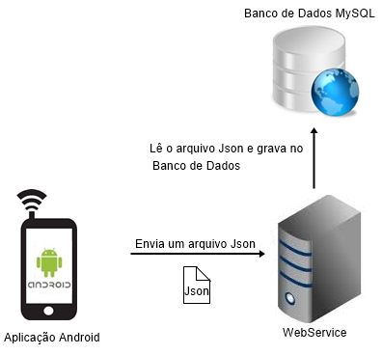

**Fonte: Elaborado pelo autor**.

### 4.3. FUNCIONALIDADES DA APLICAÇÃO

A aplicação será utilizada por dois tipos de usuários distintos, os alunos e as academias, portanto para cada tipo de usuário será desenvolvida funcionalidades específicas para cada um.

Segue funcionalidades da aplicação para o uso das academias na interface Web:

* Cadastro de aparelhos
  + No primeiro uso da aplicação será necessário realizar o cadastro manual de cada aparelho informando o número identificador e nome, caso seja uma filial só será necessário realizar o cadastro manual caso algum determinado aparelho ainda não esteja cadastrado, desse modo será possível reutilizar os dados já inseridos.
* Cadastro de pergunta de sugestões ou reclamações
  + Será possível montar um formulário de perguntas para ser preenchidos pelos usuários.
* Cadastro de informativos
  + Será possível cadastrar informativos para ser enviado aos alunos.
* Cadastro de exercícios
  + A academia poderá cadastrar os exercícios juntamente com as informações de como deve ser realizado o mesmo, para posteriormente ser montado os treinos dos alunos.
* Cadastro de treinos pré-definidos
  + Poderá deixar cadastrado treinos pré-definidos caso contemple o objetivo do aluno.
  + Nessa funcionalidade será cadastrada a quantidade padrão de dias para mudança de treinos e quantidade de dias para o treino cadastrado.
* Cadastro de refeições
  + Será possível cadastrar refeições para cada tipo de objetivo, por exemplo, aumento de massa muscular, queima de gordura, essas refeições serão sugeridas posteriormente aos alunos de acordo com o seu objetivo.
* Cadastro de Informação dos alimentos
  + Será possível cadastrar informações nutricionais e funcionais de cada alimento, por exemplo, a batata doce possui x calorias, x mg de proteína e sua finalidade é ajudar no crescimento de massa magra.
* Cadastro de aparelho não recomendado
  + Poderá cadastrar aparelhos como não recomendado para caso que o mesmo esteja sendo muito utilizado por outros alunos, nesse caso o treino será montado com outros exercícios que não utilize o aparelho.
* Informações sobre a utilização dos aparelhos
  + Terá acesso aos dados de utilização dos aparelhos por período por exemplo, o aparelho supino no período das 17h às 20h é utilizado em treinos de 20 alunos.
* Sugestões e reclamações
  + Terá acesso aos resultados das pesquisas de satisfações de seus alunos.
* Acompanhamento de desempenho do aluno
  + Terá acesso aos dados de treinamento dos alunos, tais como exercícios já realizados, medidas corporais, metas e objetivos, frequência nos treinos, quantidade de gordura queimada.
* Relatórios gerados
* Relatórios gerados para análise dos alunos:
  + Aumento de massa muscular: Será possível consultar qual resultados e desempenho um determinado aluno está alcançando.
  + Frequência nos treinos: Será possível consultar qual a frequência que o aluno treino de acordo com a atualização de seus dados na aplicação.
  + Quantidade de gordura queimada: Será possível visualizar a quantidade de gordura queimada de um determinado período de acordo com os dados anteriores do aluno e os dados atuais.
  + Média de crescimento muscular: Esse relatório será categorizado por grupo muscular tal como, peito, costas, bíceps, tríceps, ombro, pernas.
  + Quantidade calorias queimadas em atividades ao ar livre: Sempre que o aluno realizar uma atividade ao ar livre o sistema guardará a quantidade de calorias queimadas, nesse relatório a academia conseguirá consultar as calorias queimadas em um determinado período.
  + Quantidade de distância percorrida: Sempre que o usuário realizar uma atividade ao ar livre a aplicação armazenará a distância percorrida, para ser consultada neste relatório.
* Relatórios gerados para análise da academia
  + Utilização dos equipamentos: Será visualizada a proporção de utilização de cada equipamento da academia de acordo com os treinos montados para os alunos.
  + Média de quantidade de alunos por horário: Será visualizado a quantidade de alunos que utiliza a academia em um período de horários.
  + Pesquisa de satisfação: Será exibida as respostas das pesquisas de satisfação e reclamação

Segue funcionalidades da aplicação para o uso dos alunos na interface Android:

* Cadastro de Medidas
  + Será cadastrado as medidas do usuário tais como peso, altura, medida dos braços, cintura.
  + O cadastro de medida será solicitado novamente de acordo com a quantidade de dias cadastrado pela academia.
* Treinos
  + O aplicativo montará treinos aos alunos de acordo com os exercícios cadastrados pela a academia, caso seja solicitado pelo aluno ou professor na hora de gerar um novo treino será fornecido um treino pré-cadastrado escolhido.
* Auxílio nos exercícios
  + O aluno poderá ver no aplicativo como deve ser realizado um determinado treino de maneira correta.
* Auxilio em refeições e informações sobre alimentos
  + Será fornecido aos alunos quais refeições são mais indicadas para alcançar o seu objetivo
  + Serão exibidas informações nutricionais e funcionais de cada alimento da refeição.
* Pontuação
  + O aplicativo dará pontos ao aluno informando-o conforme a sua frequência nos treinos, uso do aplicativo para atividades extras ao ar livre e desempenho nos treinos. Caso o ponto do aluno seja insatisfatório o mesmo será notificado.
* Atividades extra ao ar livre.
  + Para melhorar o treino do aluno o aplicativo dará dicas de treinos ao ar livre e locais para praticá-los,
  + O aplicativo terá uma funcionalidade de geolocalização para que em casos de atividades envolvendo corrida ou caminhada ao final da atividade seja mostrado ao aluno a distância percorrida, velocidade e calorias perdidas.
  + Toda vez que o aluno utilizar a funcionalidade de atividade extra ele poderá realizar os exercícios com as medidas que a academia cadastrou ou poderá inserir medidas novas, porém, essas medidas não afetaram os dados que estão cadastrados no banco de dados, as medidas servirão apenas par calcular a quantidade de calorias perdidas ao final da atividade.
* Analisar e monitorar resultados do aluno
  + Será analisado o desempenho do aluno por cada treino executado, caso seu desempenho seja insatisfatório será enviado uma notificação.
* Relatórios  
  + Aumento de massa muscular
  + Frequência nos treinos
  + Quantidade de gordura queimada,
  + Média de crescimento muscular categorizado por grupo muscular,
  + Quantidade calorias queimadas em atividades ao ar livre
  + Quantidade de distância percorrida por data em atividades realizadas ao ar livre.
* Notificação
  + O aluno receberá notificações cadastradas pela academia como horário de funcionamento em feriados e finais de semana.
  + Caso o usuário fique algum tempo sem utilizar o aplicativo ou atualizar seus dados, tomaremos como verdade que o mesmo não está treinando, sendo assim, enviaremos notificações para ele voltar a treinar.
  + Caso a análise de desempenho do aluno seja insatisfatório enviaremos um alerta para o mesmo procurar um professor para revisar seu treino. É importante lembrar que essa notificação será enviada após ter resultado de dois treinos já realizados, desse modo será possível qual a média de desempenho do aluno em determinados treinos.

### 4.4 WIREFRAMES

Wireframes desenvolvido para as telas da aplicação Android:

Tela Login Tela Dashboard

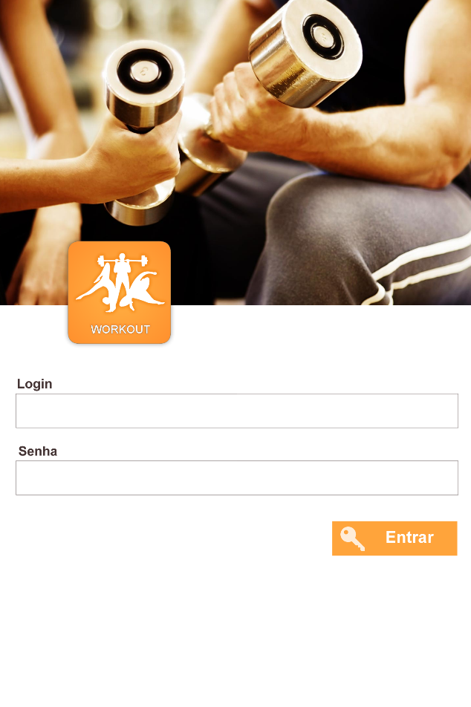 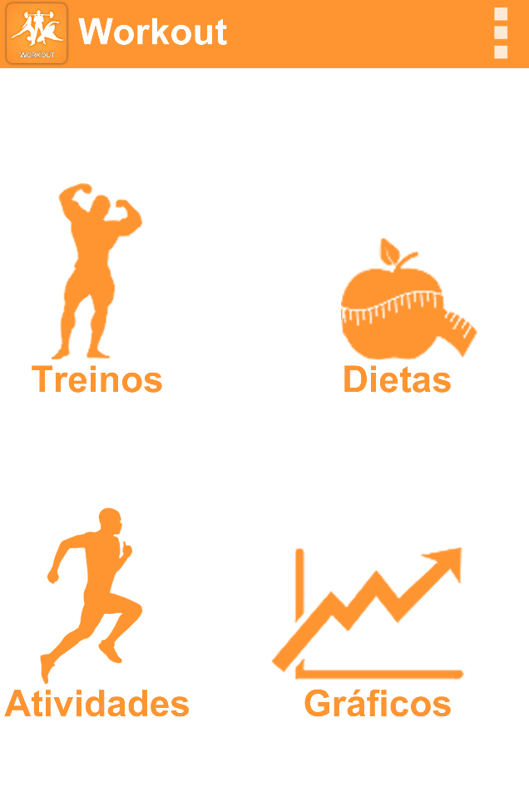

Tela de treinos Tela de detalhe do treino com exercícios

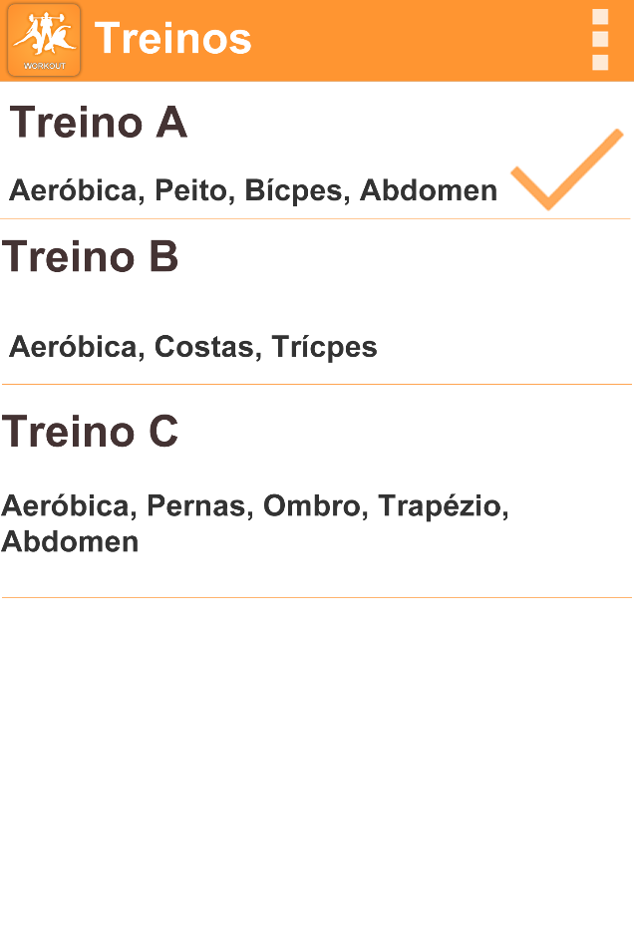 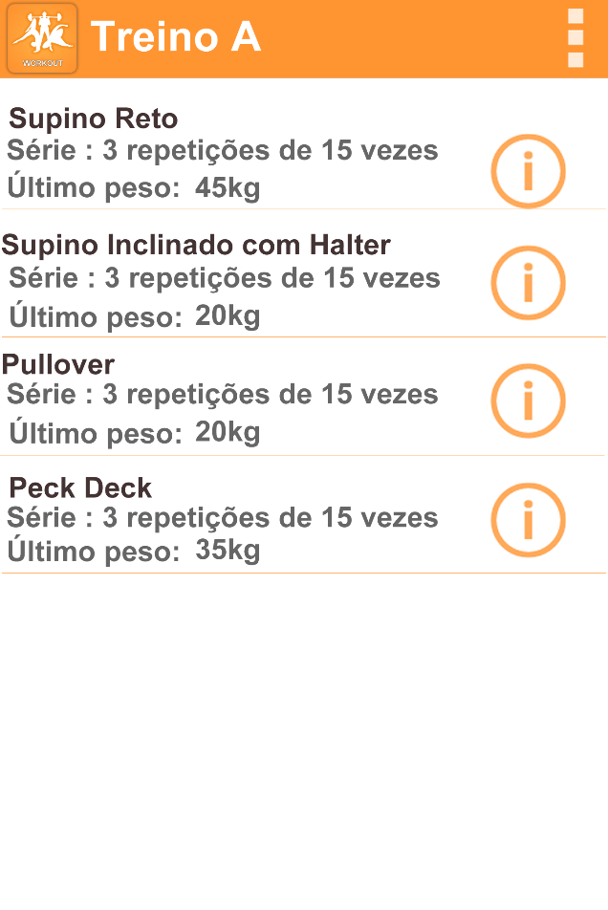

Tela de atualização do exercício Tela de dietas

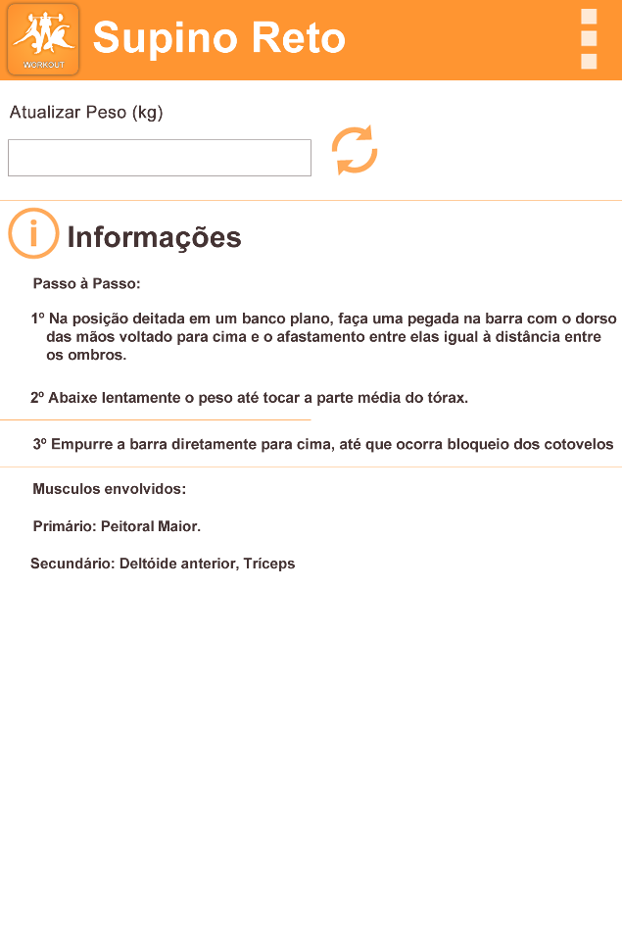 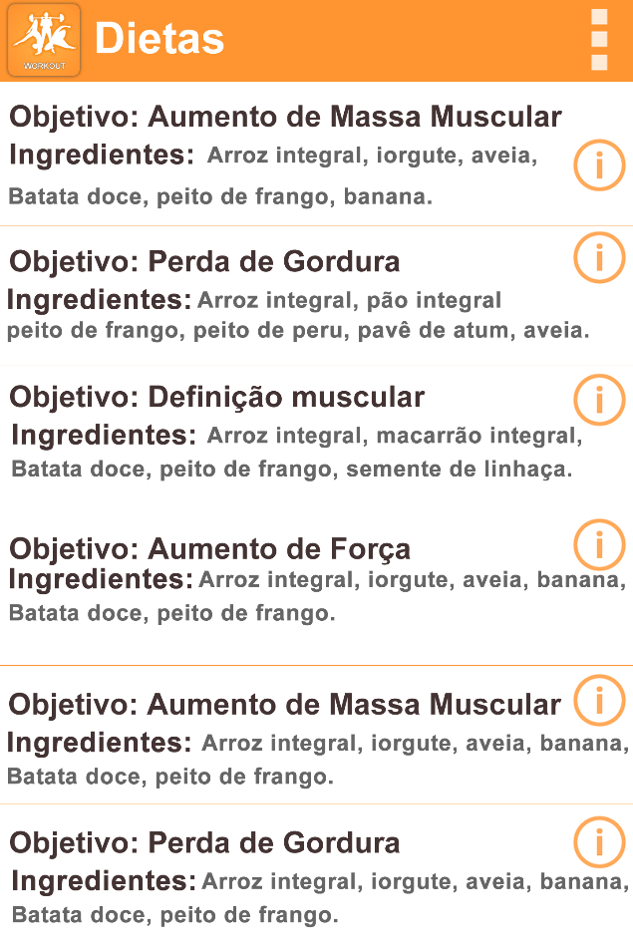

Tela de detalhes da dieta Tela de informação do alimento

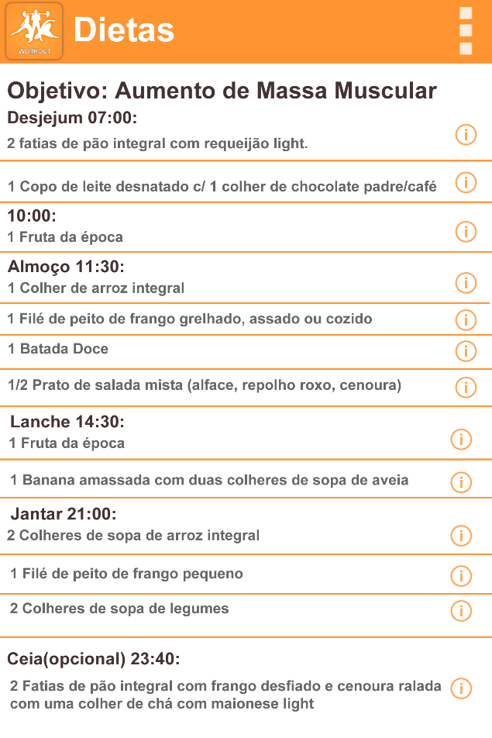 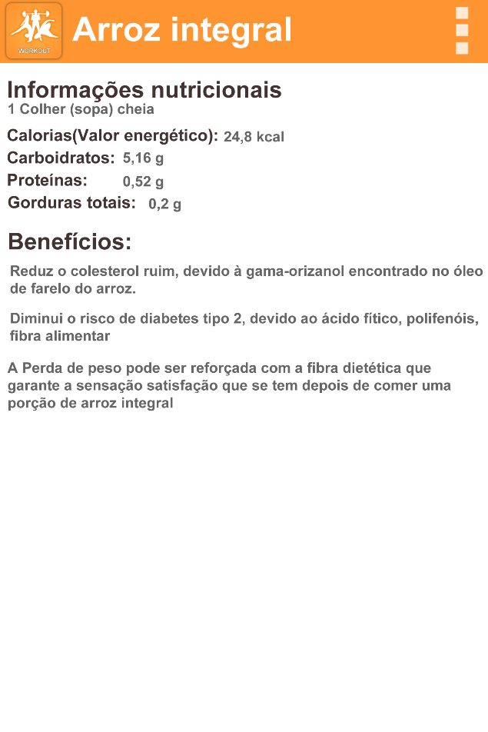

Tela inicial de Atividades Tela atualizar medidas para atividades

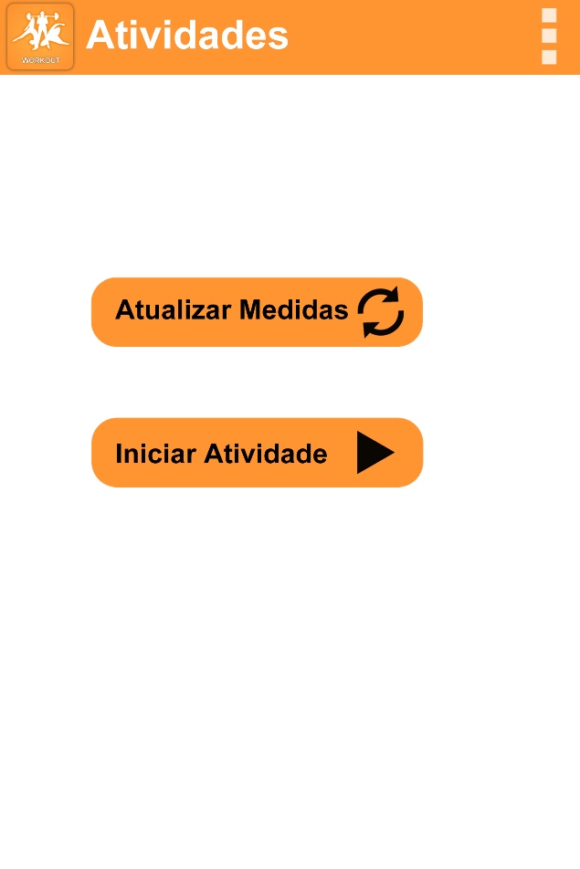 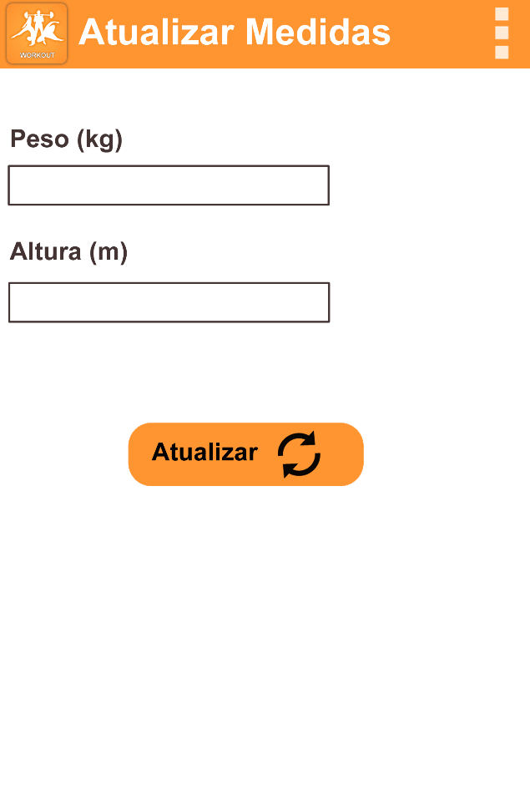

Tela executar atividade Tela de Gráficos

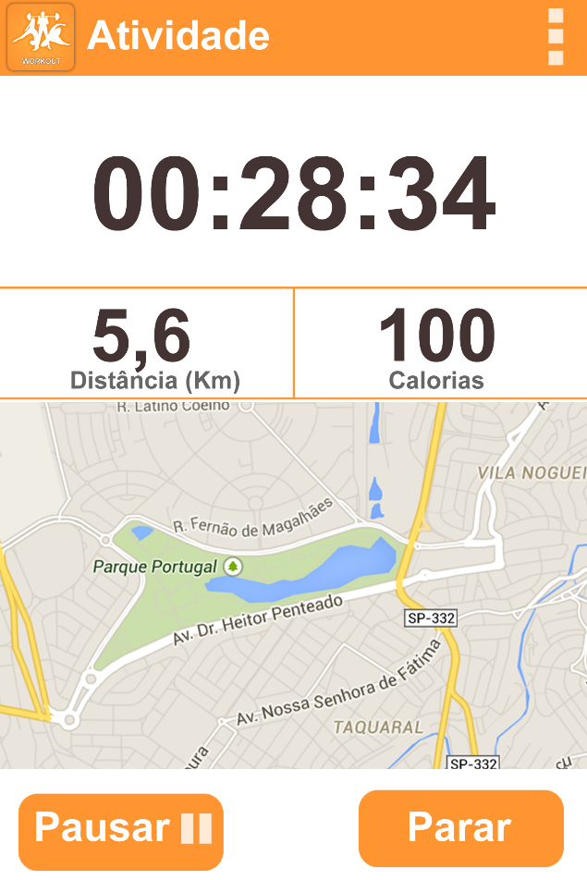 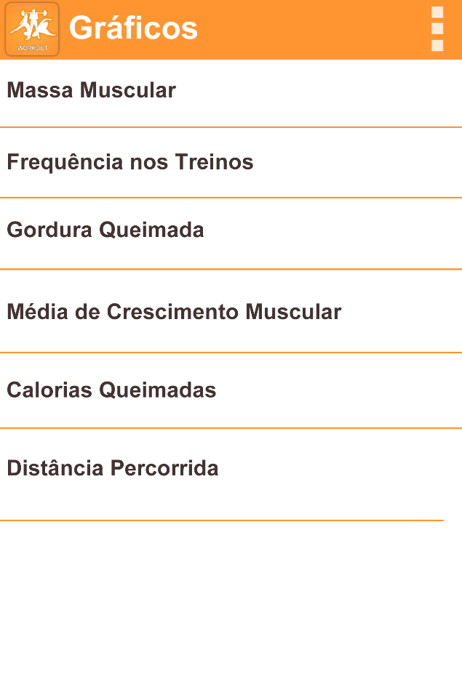

Tela detalhe Gráfico Tela Cadastrar Medidas

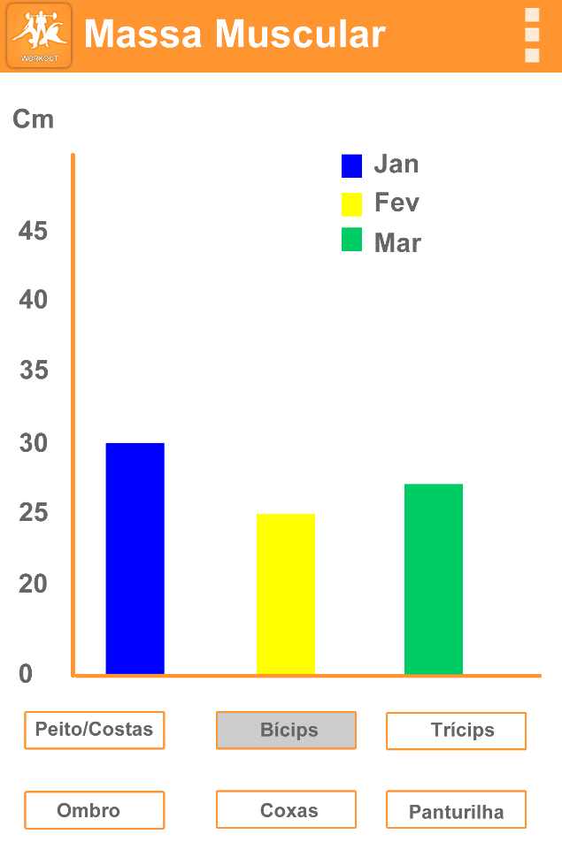 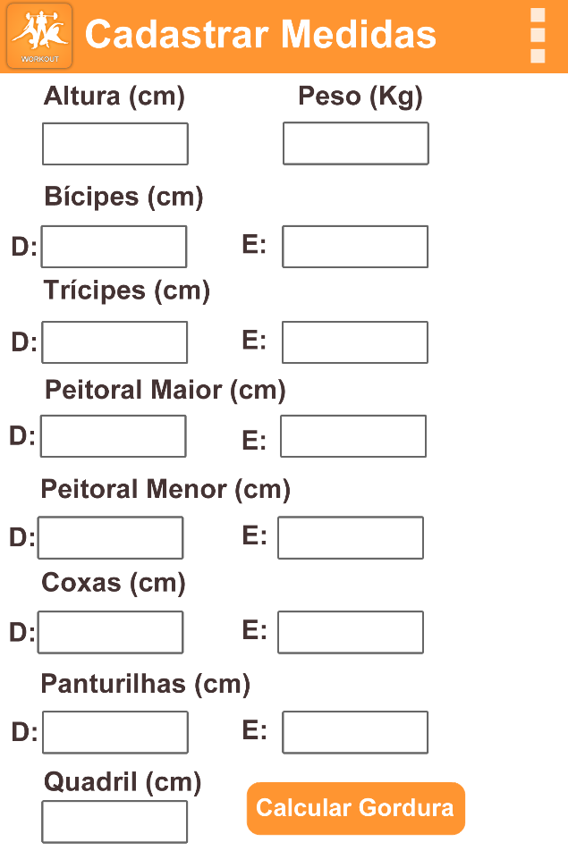

### 

### 4.5. PÚBLICO ALVO

O público alvo do aplicativo está para academias que desejam oferecer aos alunos uma melhor experiência na prática do esporte, sendo assim o aplicativo não será de uso social, e sim de uso privado aos alunos das academias que utilizam o aplicativo como uma ferramenta de suporte e auxílio aos treinos, desse modo o usuário precisará uma chave de acesso fornecido pela academia para acessar o aplicativo caso ao contrário o mesmo não será acessado.

### 

### 5. INTEGRAÇÃO ENTRE TECNOLOGIAS

A integração entre as tecnologias vem crescendo muito nos últimos anos, contribuindo muito com a educação, tanto presencial quanto na educação a distância, diminuindo bastante os obstáculos existentes entre as tecnologias, podendo utilizar novas formas de aprendizagem e a entender as várias linguagens existentes no mercado. Assim os programadores conseguem ter mais recursos e disponibilidades para o desenvolvimento de novas aplicações.

Para isso é indispensável saber as intenções do objetivo para o desenvolvimento. Saber o que fazer e para que fazer, quais funcionalidades serão necessárias para se alcançar o objetivo da aplicação.

### 6. REFERÊNCIAS BIBLIOGRÁFICAS

MONTEIRO, JOÃO BOSCO. Google Android, Crie Aplicações para celulares e tablets.

KOSCIANSKI, ANDRÉ, SOARES, MICHEL DOS SANTOS. Qualidade de Software.

SEBRAE. Brasil Caminha para assumir liderança mundial em números de academias. AGOSTO, 2014

Disponível em: <http://www.agenciasebrae.com.br/sites/v/index.jsp?vgnextoid=ff8fd455e8d08410VgnVCM2000003c74010aRCRD&vgnextfmt=default> Acesso em: 13/03/2015

SOARES, Michel dos Santos, Comparação entre Metodologias Ágeis e Tradicionais para o Desenvolvimento de Software

Disponível em: <http://www.dcc.ufla.br/infocomp/artigos/v3.2/art02.pdf> Acesso em: 14/03/2015

LIBARDI, Paula L.O, BARBOSA, Vlamir, Métodos Ágeis

Disponível em: <http://www.ft.unicamp.br/liag/Gerenciamento/monografias/monogafia_metodos_ageis.pdf> Acesso em: 14/03/2015

Android Disponível em:<https://source.android.com/> Acesso em: 19/03/2015

Trust+ From Beginner To Advanced in OpenCart: Understanding MVC

Disponível em

<http://code.tutsplus.com/tutorials/from-beginner-to-advanced-in-opencart-understanding-mvc--cms-21627> Acesso em: 19/03/2015

Techtudo Melhores aplicativos no Android para auxiliar em atividades físicas

Disponível em

<http://www.techtudo.com.br/kits/melhores-aplicativos-no-android-para-auxiliar-em-atividades-fisicas.html> Acesso em: 15/03/2015

DevMedia Aplicação web usando arquitetura MVC

Disponível em

<http://www.devmedia.com.br/aplicacao-web-usando-arquitetura-mvc-revista-engenharia-de-software-magazine-48/24375> Acesso em: 16/03/2015

Eclipse

Disponível em <https://eclipse.org/> Acesso em: 16/03/2015

PHP

Disponível em <http://php.net/> Acesso em: 17/03/2015

MySQL

Disponível em <http://www.mysql.com/> Acesso em: 17/03/2015